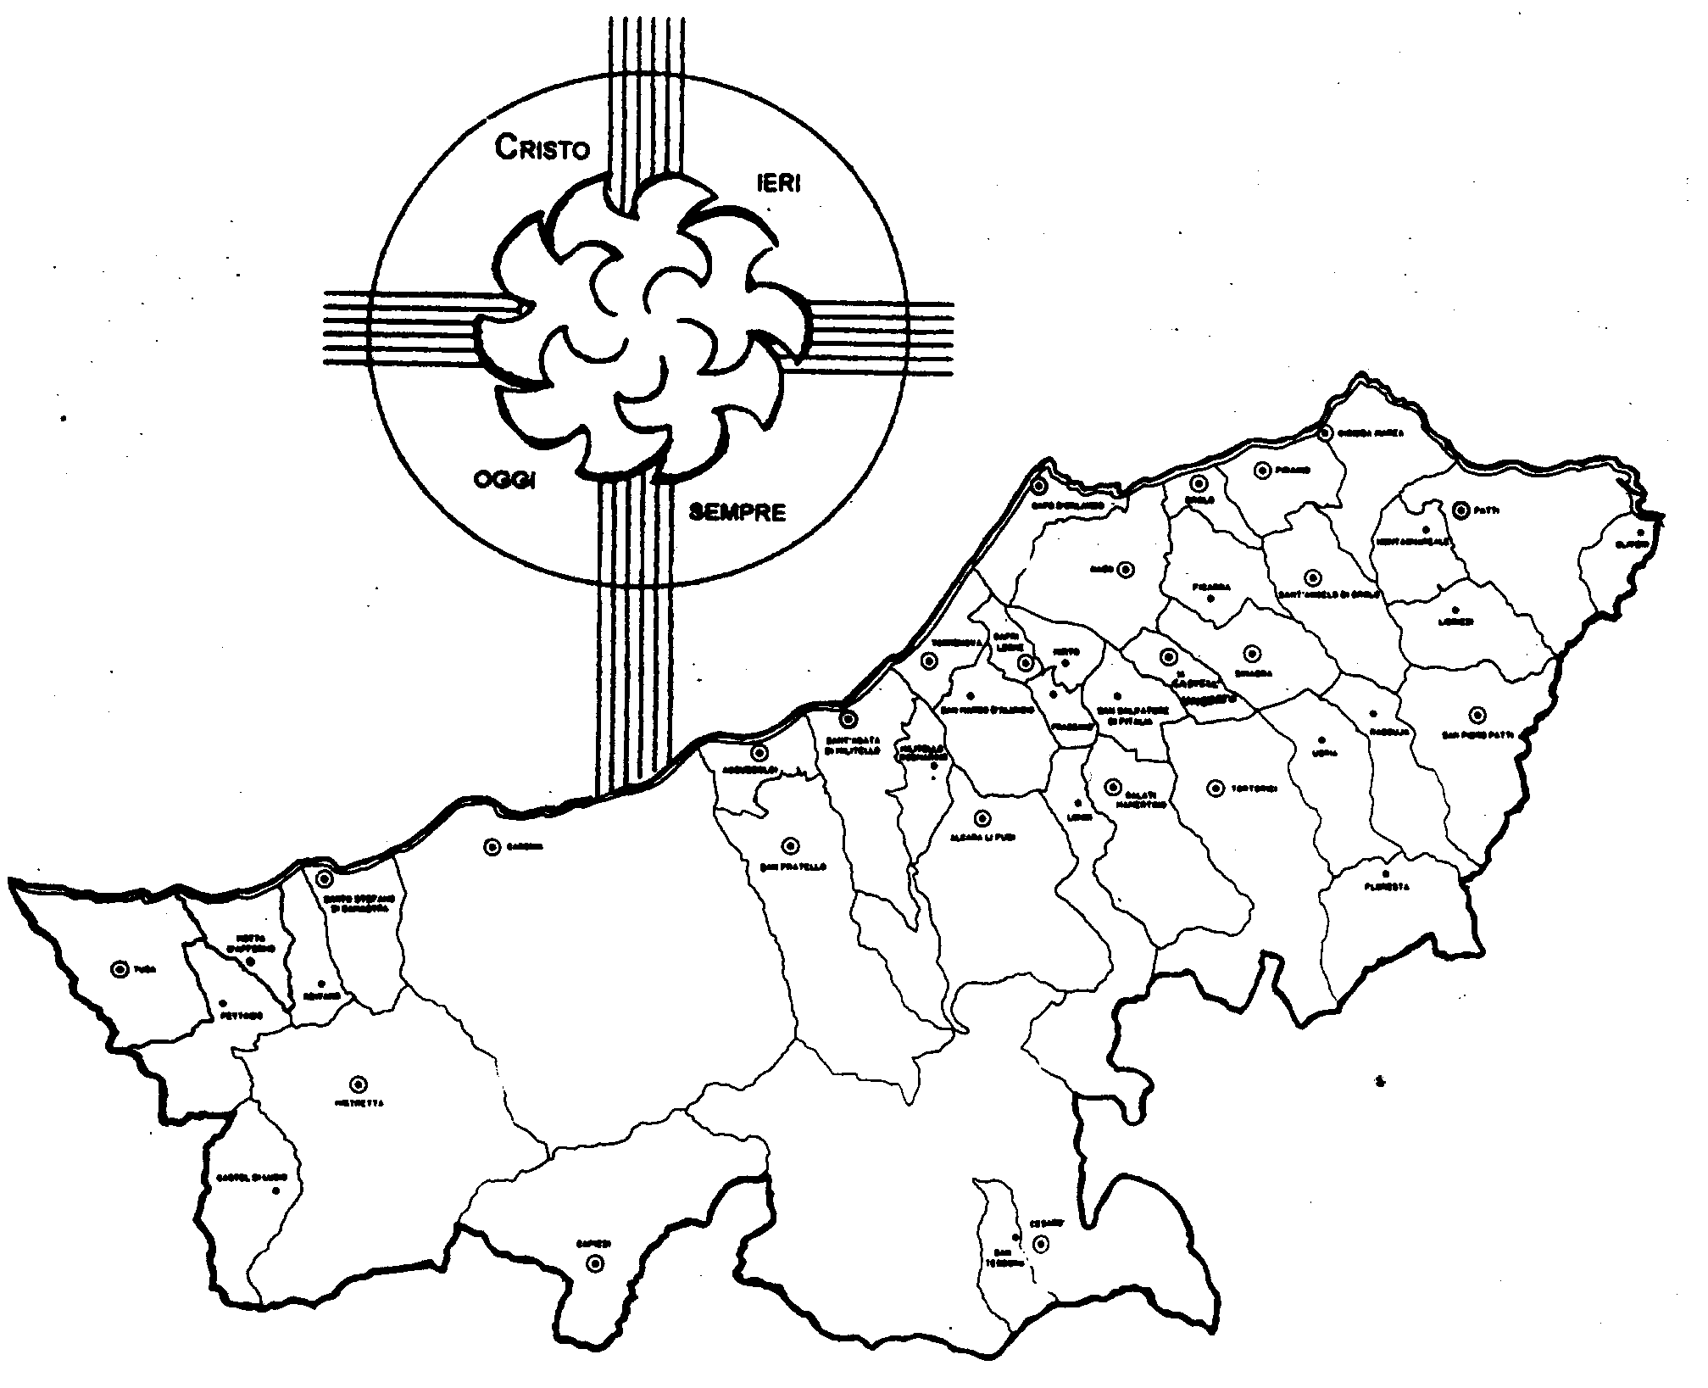
Diocesi di Patti

«LA VITA È VITA: ACCOGLILA SEMPRE»

Carissimi,
non c’è bene più grande della vita e, in particolare, della vita umana. L’uomo, infatti, è l’unica creatura a potersene rendere pienamente conto.
La vita è dono, solo dono.
Perciò va accolta, custodita, coltivata sempre e da tutti. In sé e negli altri.
Per noi, che abbiamo anche il dono della fede, la preziosità della vita ha il suo fondamento nel fatto che essa scaturisce dalla vita stessa e dall’amore di Dio. E, quasi a fugare ogni dubbio, anche Dio si fa uomo come noi. Se perfino Dio ha voluto abitare nella nostra umanità, quali prove abbiamo ancora bisogno per accogliere e difendere con amore e passione la vita, comunque essa si manifesti.
Celebreremo tra pochi giorni il S. Natale, cioè la festa della vita.
Comunichiamo a tutti la gioia del vivere per aiutare anche coloro che questa preziosità ancora non l’hanno scoperta e si lasciano trascinare nei giochi della morte. Quelli dall’apparenza brutale: droga, alcool, violenza…; e quelli “giustificati” da un modo di pensare in diffusione: aborto, eutanasia, accanimento terapeutico, sperimentazioni sugli embrioni umani…
Il dolce sguardo di Gesù bambino faccia innamorare tutti della vita.
Buon Natale!
 Ignazio Vescovo
Lettera alle
Famiglie

Esperienze
Luce ai miei passi è la tua Parola...
Luce ai miei passi è la tua Parola...
La vita come dono
Il tema della vita costituisce il cuore stesso della Bibbia, il suo messaggio fondamentale. Essa, infatti, è il Libro della vita, perché dalle sue pagine traluce lo splendore di Dio che dialogando con gli uomini, comunica loro la vita mediante la rivelazione di Se stesso. La Bibbia è il Libro della vita perché rivela che Dio è il Vivente, del Cui amore vive l’universo. Inoltre, la Bibbia è Libro di vita perché dalle sue pagine, dal suo insegnamento, dai suoi racconti, si ricava quanto è necessario per conseguire la vita eterna, che consiste nel vivere come Dio, della Sua vita e del Suo amore.
In ogni libro della Bibbia, più che reperire concetti sulla vita, leggiamo la storia di persone viventi che agiscono, che lottano, che amano, che sperano, che muoiono e nella cui esistenza entra delicatamente Dio per renderli protagonisti di un cammino di salvezza. Per questo, la vita vera nella Bibbia è propria della persona che sa vivere con moderazione, semplicità; che è capace di gioire anche nel poco e accettare serenamente e fiduciosamente ogni giorno come dono di Dio, malgrado i turbamenti e le difficoltà.
Se la vita è dono di Dio, essa va assolutamente rispettata, sempre e comunque. Da questa convinzione nasce nell’uomo biblico un senso di grande ammirazione e stupore nei confronti della vita, che procede da Dio ma che è affidata all’uomo perché la custodisca. Ognuno, così, diventa custode e garante dell’esistenza altrui; l’altro diviene fratello e non estraneo, membro di una medesima famiglia.
Il senso più alto della vita lo ha rivelato Gesù. Verbo di Dio, ha scelto di incarnarsi e di assaporare il gusto, la gioia e la fatica di essere persona umana. Egli ha mostrato grande sensibilità verso tutte le forme umane di necessità: ha risanato coloro che erano segnati dalla malattia, dalla povertà o dal peccato. Gesù, però, ha insegnato pure a coltivare un supremo distacco dall’ansia per la propria vita; per salvarla, Egli dice che occorre perderla. Per questa ragione, sacrificando la Sua vita sulla croce, ha realizzato la salvezza di ogni uomo: da peccatore lo ha reso figlio di Dio, chiamandolo a far parte della Sua famiglia. Per mezzo di Gesù, ogni vita è sublimata perché trasformata in vincolo di amore con il Padre.
Grazie alla croce di Gesù, il credente, allora, inizia a vivere una vita nuova, abbandonando le cattive abitudini, per rivestirsi di Gesù stesso. La nuova vita del cristiano è l’unione perfetta con Dio per mezzo dello Spirito, per cui il credente impara a volere, sapere, capire ed amare le stesse cose che vuole, sa, ama e pensa Cristo.

Per continuare questa meditazione sul senso della vita e, nello stesso tempo, per esercitarsi a usare la Bibbia, suggeriamo di leggere, meditare e pregare i seguenti testi sacri:
AT: Gn 1-2; 4,9-11; Es 33,14; Sal 8; 27,4; 65; Is 11,1-9; 40,1-11; Mi 4,4; Zc 8,4.
NT: Mt 1,1-25; Mc 16; Lc 1,26-45; 15,24; Gv 1,1-18; 11,1-44; Rm 8; 12,9-13; 1Gv 1,1-4.

